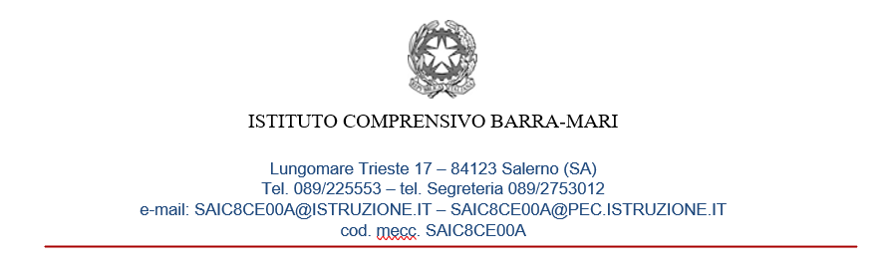

PIANO DIDATTICO PERSONALIZZATO
SCUOLA ____________________
(Legge 8 ottobre 2010, n.170; D.M. 12 luglio 2011)
Alunni DSA, ADHD

ISTITUZIONE SCOLASTICA: ……………………………………………

ANNO SCOLASTICO: ………………………………………………

ALUNNO: ………………………………………………….

- DATI GENERALI

Nome e Cognome

Data di nascita

Classe

Insegnante referente

Diagnosi medico-specialistica | redatta in data…  da…  presso…
Interventi pregressi e/o contemporanei al percorso scolastico | effettuati da…  presso…  periodo e frequenza…..  modalità….
Scolarizzazione pregressa | Documentazione relativa alla scolarizzazione e alla didattica nella scuola dell’infanzia
Rapporti scuola-famiglia
- FUNZIONAMENTO DELLE ABILITÀ
DI LETTURA, SCRITTURA E CALCOLO

Lettura |  | Elementi desunti dalla diagnosi | Elementi desunti dall’osservazione in classe
Lettura | Velocità
Lettura | Correttezza
Lettura | Comprensione
Scrittura |  | Elementi desunti dalla diagnosi | Elementi desunti dall’osservazione in classe
Scrittura | Grafia
Scrittura | Tipologia di errori
Scrittura | Produzione
Calcolo |  | Elementi desunti dalla diagnosi | Elementi desunti dall’osservazione in classe
Calcolo | Mentale
Calcolo | Per iscritto
Altro | Eventuali disturbi nell'area motorio-prassica:
Altro | Ulteriori disturbi associati:
Altro | Bilinguismo o italiano L2:
Altro | Livello di autonomia:

Osservazioni del Consiglio di classe:

Collaborazione e partecipazione  acquisita  da rafforzare  da sviluppare
Relazionalità con compagni/adulti  acquisita  da rafforzare  da sviluppare
Accettazione e rispetto delle regole  acquisita  da rafforzare  da sviluppare
Motivazione al lavoro scolastico  acquisita  da rafforzare  da sviluppare
Capacità organizzativa  acquisita  da rafforzare  da sviluppare
Rispetto degli impegni e delle responsabilità  acquisito  da rafforzare  da sviluppare
Senso di autostima  acquisito  da rafforzare  da sviluppare
Consapevolezza del proprio modo di apprendere  acquisito  da rafforzare  da sviluppare

- DIDATTICA PERSONALIZZATA

Strategie e metodi di insegnamento:

Macroarea linguistico-espressiva
Macroarea logico-matematica-scientifica
Macroarea storico-geografica-sociale

Misure dispensative/strumenti compensativi/tempi aggiuntivi:

Macroarea linguistico-espressiva
Macroarea logico-matematica-scientifica
Macroarea storico-geografica-sociale

- VALUTAZIONE

L'alunno, nella valutazione delle diverse discipline, si avvarrà di:

Disciplina | Misure dispensative | Strumenti compensativi | Tempi aggiuntivi
Italiano
Matematica
Lingua Inglese
…..
…..
…..
…..

Strategie e metodologiche e didattiche
- Valorizzare nella didattica linguaggi comunicativi altri dal codice scritto (linguaggio iconografico, parlato), utilizzando mediatori didattici quali immagini, disegni e riepiloghi a voce
- Utilizzare schemi e mappe concettuali
- Privilegiare l’apprendimento dall’esperienza e la didattica laboratoriale
- Promuovere processi metacognitivi per sollecitare nell’alunno l’autocontrollo e l’autovalutazione dei propri processi di apprendimento
- Incentivare la didattica di piccolo gruppo e il tutoraggio tra pari
- Promuovere l’apprendimento collaborativo

Misure dispensative
All’alunno con DSA è garantito l’essere dispensato da alcune prestazioni non essenziali ai fini dei concetti da apprendere. Esse possono essere, a seconda della disciplina e del caso:
- l’utilizzo contemporaneo dei quattro caratteri (stampatello maiuscolo, stampatello minuscolo, corsivo minuscolo, corsivo maiuscolo)
- la lettura ad alta voce
- la scrittura sotto dettatura
- prendere appunti
- copiare dalla lavagna
- lo studio mnemonico delle tabelline
- lo studio della lingua straniera in forma scritta
- il rispetto della tempistica per la consegna dei compiti scritti
- la quantità dei compiti a casa

Strumenti compensativi
Altresì l’alunno con DSA può usufruire di strumenti compensativi che gli consentono di compensare le carenze funzionali determinate dal disturbo. Aiutandolo nella parte automatica della consegna, permettono all’alunno di concentrarsi sui compiti cognitivi oltre che avere importanti ripercussioni sulla velocità e sulla correttezza. A seconda della disciplina e del caso, possono essere:
- tabella dell’alfabeto
- retta ordinata dei numeri
- tavola pitagorica
- linea del tempo
- tabella delle misure e delle formule geometriche
- formulari, sintesi, schemi, mappe concettuali delle unità di apprendimento
- computer con programma di videoscrittura, correttore ortografico e sintesi vocale; stampante e scanner
- calcolatrice
- registratore e risorse audio (sintesi vocale, audiolibri, libri digitali)
- software didattici specifici

VALUTAZIONE
- Predisporre verifiche scalari
- Programmare e concordare con l’alunno le verifiche
- Prevedere verifiche orali a compensazione di quelle scritte (soprattutto per la lingua straniera)
- Valutare tenendo conto maggiormente del contenuto più che della forma
- Far usare strumenti e mediatori didattici nelle prove sia scritte sia orali
- Introdurre prove informatizzate
- Programmare tempi più lunghi per l’esecuzione delle prove
PATTO CON LA FAMIGLIA

Si concordano:
- i compiti a casa (riduzione, distribuzione settimanale del carico di lavoro, modalità di presentazione, …);
- le modalità di aiuto: chi, come, per quanto tempo, per quali attività/discipline, segue il bambino/ragazzo nello studio domestico;
- gli strumenti compensativi utilizzati a casa:
- tabelle, formulari, sintesi;
- calcolatrice o computer con foglio di calcolo e stampante;
- computer con videoscrittura, correttore ortografico, stampante e scanner;
- risorse audio (cassette registrate, sintesi vocale, audiolibri, libri parlati, libri digitali …);
- software didattici free;
- tavola pitagorica;
- le interrogazioni.

Il presente Piano Educativo è stato concordato e redatto da:

Consiglio di Classe:

……………………

Genitori

Data

